- März 2016

Ansprechpartnerin Presse
Dr. Birte C. Herrmann
Leitung Standortkommunikation
9618 Rheinfelden
Telefon +49 7623 91-7461
Telefax +49 7623 91-67461
Mobil +49 173 281 6641
birte.herrmann@evonik.com
Evonik Technology & Infrastructure GmbH
Rellinghauser Straße 1-11
45128 Essen
Telefon +49 201 177-01
Telefax +49 201 177-3475
www.evonik.de

Aufsichtsrat
Thomas Wessel, Vorsitzender
Geschäftsführung
Gregor Hetzke, Vorsitzender
Dr. Clemens Immanuel Herberg
Stefan Behrens

Sitz der Gesellschaft ist Essen
Registergericht
Amtsgericht Essen
Handelsregister B 25884

Evonik-Mitarbeiter helfen Flüchtlingen

Rheinfelden. Zahlreiche Kinder fliehen vor Verfolgung und Gewalt in ihren Heimatländern. Manche mit ihren Eltern, andere ganz alleine. Die Schillerschule in Rheinfelden nimmt diese Kinder auf und vermittelt ihnen Grundkenntnisse der deutschen Sprache in zwei Sprachvorbereitungsklassen.

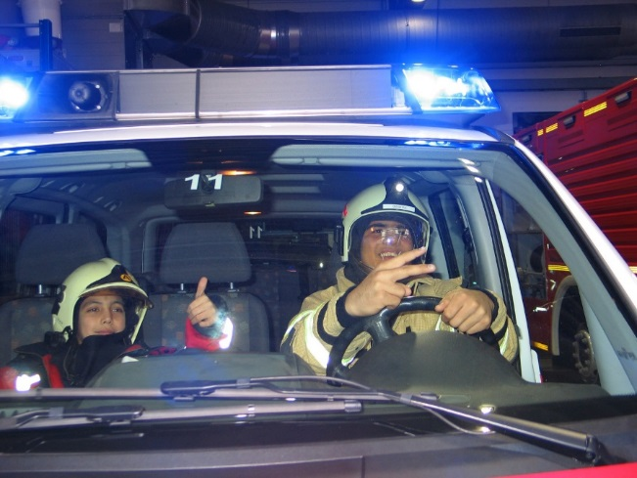
Mitarbeiter von Evonik in Rheinfelden haben sich zusammengefunden, um jeden Dienstag gemeinsam mit den Flüchtlingskindern dieser Klassen in der Evonik-Kantine zu Mittag zu essen und anschließend ein paar Stunden gemeinsam zu spielen. Der Standort stellt hierfür Mittagessen, Räume und Spiele wie „Uno“ oder „Mensch ärgere dich nicht“ bereit. „Uns ist es wichtig, auch das private Engagement unserer Mitarbeiter zu unterstützen“, sagt Standortleiter Peter Dettelmann. „Deswegen freue ich mich sehr über diese Initiative, die Kollegen aus den verschiedenen Bereichen über alle Altersgruppen hinweg mit den Kindern zusammen bringt.“
Die Feuerwehrleute von morgen? Für große Begeisterung sorgte die Evonik-Werkfeuerwehr bei den Flüchtlingskindern der Schillerschule in Rheinfelden.

Ein besonderes Highlight für alle Beteiligten war die Besichtigung der Werkfeuerwehr. Kinder aus Syrien, Afghanistan und Palästina konnten zum ersten Mal ein Feuerwehrfahrzeug aus nächster Nähe sehen und selbst ein Feuer löschen. Die Evonik-Feuerwehrleute erklärten ihnen die Aufgaben der Feuerwehr und zeigten ihnen die verschiedenen Einsatzfahrzeuge – darunter den Turbolöschern mit seinen zwei Düsentriebwerken und 12.000 PS. Außerdem begeisterte eine kurze Rundfahrt im Feuerwehrauto bei Sirene und Blaulicht die Kinder.

„An der Schule und im Umgang mit den deutschen Freiwilligen erlernen die Kinder weitaus mehr als nur Deutsch“, erklärt Sebastian Hirtle vom Werksärztlichen Dienst bei Evonik, der gemeinsam mit Harry Winter (Betriebsgruppe Chlorsilane) das Projekt organisiert. „Viele haben nie gelernt, längere Zeit einfach still zu sitzen und sich zu konzentrieren. Wenn man weiß, was sie in Syrien oder Afghanistan teilweise durchgemacht haben, ist es aber unglaublich, wie offen und zugänglich sie sind!“

Verschiedene Bereiche bei Evonik helfen, wo sie nur können. So organisierte die „Jugend- und Auszubildenden-Vertretung“ (JAV) eine Sammelaktion für Kleidung, die vor allem bei jungen Männer Mangelware ist. Die Spendenbereitschaft der Mitarbeiter überraschte alle: Die für die Sammlung bereitgestellten großen Tonnen waren rasch gefüllt mit Kleidung, Handtüchern, Bettwäsche und auch Spielsachen. Gemeinsam mit der Standortleitung und dem Betriebsrat übergab die JAV die Spenden an die Staatliche Gemeinschaftsunterkunft in der Schildgasse, wo sie in der Kleiderkammer den Bedürftigen zu Gute kommen. „Uns als Jugendvertretung der Azubis war es wichtig zu zeigen, dass jeder helfen kann“, sagt JAV-Schriftführerin Melissa Amsler. „Die Integration von Flüchtlingen ist sicher kein einfacher Prozess – hier wollen wir als Nachwuchs am Standort ein Vorbild sein.“

Informationen zum Konzern
Evonik, der kreative Industriekonzern aus Deutschland, ist eines der weltweit führenden Unternehmen der Spezialchemie. Profitables Wachstum und eine nachhaltige Steigerung des Unternehmenswertes stehen im Mittelpunkt der Unternehmensstrategie. Die Aktivitäten des Konzerns sind auf die wichtigen Megatrends Gesundheit, Ernährung, Ressourceneffizienz sowie Globalisierung konzentriert. Evonik profitiert besonders von seiner Innovationskraft und seinen integrierten Technologieplattformen.
Evonik ist in mehr als 100 Ländern der Welt aktiv. Mehr als 33.000 Mitarbeiter erwirtschafteten im Geschäftsjahr 2014 einen Umsatz von rund 12,9 Milliarden € und ein operatives Ergebnis (bereinigtes EBITDA) von rund 1,9 Milliarden €.

Rechtlicher Hinweis
Soweit wir in dieser Pressemitteilung Prognosen oder Erwartungen äußern oder unsere Aussagen die Zukunft betreffen, können diese Prognosen oder Erwartungen der Aussagen mit bekannten oder unbekannten Risiken und Ungewissheit verbunden sein. Die tatsächlichen Ergebnisse oder Entwicklungen können je nach Veränderung der Rahmenbedingungen abweichen. Weder Evonik Industries AG noch mit ihr verbundene Unternehmen übernehmen eine Verpflichtung, in dieser Mitteilung enthaltene Prognosen, Erwartungen oder Aussagen zu aktualisieren.

